臺南市公立後壁區安溪國民小學105學年度第一學期
一 年級 性別平等教育 自編課程計畫
教材來源 |  | 自編 | 規劃者 | 一年級教學團隊
教學節數 |  | 本學期共（6）節
學期目標/  學習目標 |  | 1.能瞭解自己隨著成長會有不同的外貌。  2.能建立均衡飲食和適量運動的觀念和習慣。  4.能知道自己身體的隱私處。  5.能夠保護自己的隱私處。  6.能尊重別人的身體，不觸碰別人的隱私處。  7、能認識怎樣的情境具有潛在侵害的危險。  8、能知道如何保護自己的身體，避免受到性侵害。  9、能尊重自己與別人的身體自主權。  10、能討論、分享生活中不合理、健康受到傷害等經驗。  11、能知道如何尋求救助的資訊與管道。
能力指標 |  | 【健康與體育】  1-1-4養成良好的健康態度和習慣，並表現出整體的舒適感。  1-1-5討論對於身體的感覺與態度，學習尊重身體的自主權與隱私權。  【生活】  2-1-2描述自己身心的變化與成長，並知道身心健康的重要。
融入重大議題之能力指標 |  | 性平  1-1-2瞭解自我身心狀況。  2-1-1保護自己的身體，避免受到性侵害。  2-1-3適當表達自己的意見和感受，不受性別的限制。  2-1-4尊重自己和別人的隱私。  人權  1-1-3討論分享生活中不公平，不合理，違反規則，健康受到傷害等經驗，並知道如何尋求救助的管道。
週次 | 日期 | 能力指標（代號） |  |  | 單元名稱 | 節數 | 評量方式 | 備註
九 | 10/23-10/29 | 健體 1-1-4 生活 2-1-2 |  |  | 我是健康寶寶 | 1 | 參與討論  實作演練  觀察 | 性平  1-1-2，  2-1-3
十 | 10/30-11/05 | 健體 1-1-4 生活 2-1-2 |  |  | 我是健康寶寶 | 1 | 參與討論  實作演練  觀察 | 性平  1-1-2，  2-1-3
十一 | 11/06-11/12 | 健體  1-1-5 |  |  | 認識隱私處 | 1 | 參與討論  實作演練  觀察 | 性平  2-1-1，2-1-4
十二 | 11/13-11/19 | 健體  1-1-5 |  |  | 認識隱私處 | 1 | 參與討論  實作演練  觀察 | 性平  2-1-1，2-1-4
十三 | 11/20-11/26 | 健體  1-1-5 |  |  | 小心大野狼 | 1 | 參與討論  實作演練  觀察 | 性平  2-1-1，-1-2，  2-1-3  人權  1-1-3
十四 | 11/27-12/03 | 健體  1-1-5 |  |  | 小心大野狼 | 1 | 參與討論  實作演練  觀察 | 性平  2-1-1，-1-2，  2-1-3  人權  1-1-3
總節數 |  |  |  |  |  | 6

活動名稱 我是健康寶寶

適用年級 |  |  | 一年級 | 教學時間 | 80分鐘 | 連結領域 |  | 健康與體育
設  計  理  念 | 小朋友隨著年齡的成長，會越來越重視自己的外貌，在班級中也常會出現「瘦皮猴」、「小胖子」等綽號，引來同儕的不悅。本單元希望澄清身體外觀產生變化的原因，讓孩子注重飲食與運動，每天都是健康好寶寶。
教 學 研 究
單  元  目  標 |  | 1.能瞭解自己隨著成長會有不同的外貌。  2.能建立均衡飲食和適量運動的觀念和習慣。 |  |  |  | 分段能力指標 | 兩 性 平 等 政 教 育
 |  |  |  |  |  | 分段能力指標 | 1-1-2瞭解自我身心狀況。  2-1-3適當表達自己的意見和感受，不受性別的限制。
十大基本能力 |  | □瞭解自我與發展潛能。  □欣賞、表現與創新。  □生涯規畫與終身學習。  □表達、溝通與分享。  □尊重、關懷與團隊合作。  □文化學習與國際瞭解。  □規畫、組織與實踐。  □運用科技與資訊。  □主動探索與研究。  □獨立思考與解決問題。 |  |  |  | 分段能力指標 | 連 結 領 域
 |  |  |  |  |  | 分段能力指標 | 【健康與體育】  1-1-4養成良好的健康態度和習慣，並表現出整體的舒適感。  【生活】  2-1-2描述自己身心的變化與成長，並知道身心健康的重要。
教 學 準 備
教師準備 |  | 1.五大類食物圖片。  2.學習單。 |  |  |  | 學生準備 | 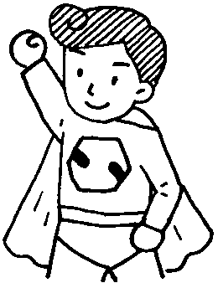  1.小時候或現在的相片。

教學活動 | 教具 | 教學  時間 | 評量重點 | 注意事項
一、引起動機  請小朋友帶自己小時候（嬰兒時期）的相片，展示在黑板，大家猜一猜，那是誰小時候的樣子。  二、主要活動  1.請小朋友觀察比較一下，自己現在和小時候身體上有什麼不同，先由小組討論，交換意見。  2.老師提問：  ＊你發現現在的你和以前有什麼不一樣了？（如現在已經長高、變胖、變瘦、長牙、變黑…）。  ＊是什麼原因讓你的外表改變了呢？（如長大了、偏食所以變瘦了、缺乏運動就變胖了…）  ＊你覺得自己比現在胖一點還是瘦一點比較好？為什麼？  3.請小組討論對自己外表上比較不滿意的地方，想出幾種可行的改善的方式。  4.請小朋友發表，要怎麼改變自己太胖或太瘦的身材。（如多運動、均衡的飲食、充足的睡眠、少吃含糖飲料與食物…）  5.指導朋友認識五大類食物，協助完成學習單。  三、歸納統整  小朋友不管胖瘦都是很可愛的，但是過胖或過瘦容易引起疾病，所以要注重均衡飲食與適度運動。  ～ 本活動結束 ～ | 五大類食物圖片、學習單 | 10′  10′  20′  10′  10′  10′  10′ | ● 能用心觀察與發言。  ● 能專心參與討論。  ● 能踴躍發表。  ● 能仔細聆聽並參與討論。 | ● 指導學童能仔細觀察。  ● 教師可對於發表者加以鼓勵。  ● 對班上過瘦或過胖的小朋友加強指導。

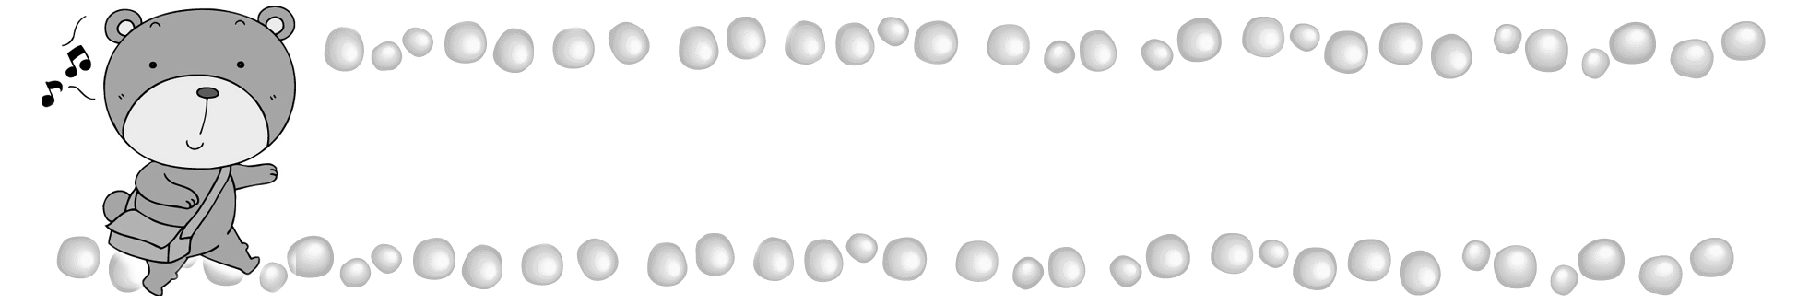
年 班 號
姓名
我是健康寶寶

➔ 看照片比較一下小時候的自己，和現在有什麼不一樣？請在□裡打✓：
□長高了 □長胖了 □變瘦了 □長牙齒了
□皮膚比較黑 □皮膚比較白 □（ ）
貼（畫）一張小時候或現在的相片（圖片）

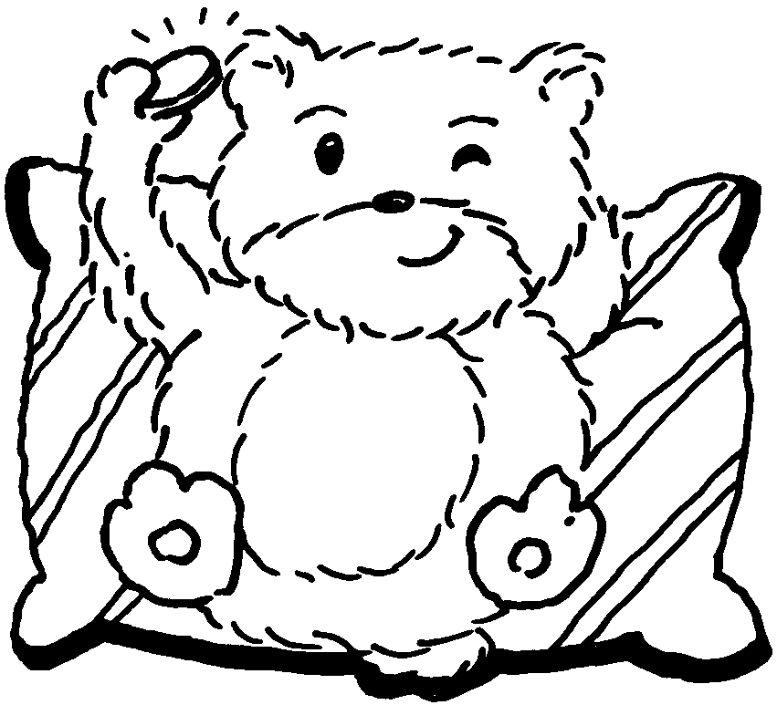

➔ 請你計畫一下，要怎樣做一個健康寶寶？
1.我每天要運動（ ）分鐘。
2.我每餐要吃的食物包括（ ）類、（ ）類、 （ ）類、（ ）類、（ ）類。
3.我每天一共要有（ ）小時的睡眠。
4.我閱讀或看電視（ ）分鐘要休息一次。
5.心情不好的時候，我會：（ ）。
評 量 項 目 | 學生自評 | 家長複評 | 教師評量
1.我會遵守秩序，和同學討論。
2.我喜歡自己，我要讓自己更健康。
3.我知道讓自己更健康的方法。

評 量 項 目 | 學生自評 | 家長複評 | 教師評量
1.
2.
3.

活動名稱 認識隱私處

適用年級 |  |  | 一年級 | 教學時間 | 80分鐘 | 連結領域 |  | 健康與體育
設  計  理  念 | 懵懂無知的孩子，常在不知不覺中露出了隱私處，這也是引起許多性侵害事件的原因。我們要及早讓孩子知道如何保護自己的隱私處，並且尊重別人的身體，以免不幸事件的發生。
教 學 研 究
單  元  目  標 |  | 1.能知道自己身體的隱私處。  2.能夠保護自己的隱私處。  3.能尊重別人的身體，不觸碰別人的隱私處。 |  |  |  | 分段能力指標 | 性 別 平 等 政 教 育
 |  |  |  |  |  | 分段能力指標 | 2-1-1保護自己的身體，避免受到性侵害。  2-1-4尊重自己和別人的隱私。
十大基本能力 |  | □瞭解自我與發展潛能。  □欣賞、表現與創新。  □生涯規畫與終身學習。  □表達、溝通與分享。  □尊重、關懷與團隊合作。  □文化學習與國際瞭解。  □規畫、組織與實踐。  □運用科技與資訊。  □主動探索與研究。  □獨立思考與解決問題。 |  |  |  | 分段能力指標 | 連 結 領 域
 |  |  |  |  |  | 分段能力指標 | 【健康與體育】  1-1-5討論對於身體的感覺與態度，學習尊重身體的自主權與隱私權。
教 學 準 備
教師準備 |  | 1.可脫下衣服的玩偶。  2.學習單。 |  |  |  | 學生準備 | 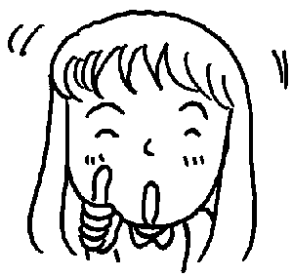

教學活動 | 教具 | 教學  時間 | 評量重點 | 注意事項
一、引起動機  老師準備一個可以脫掉外套、衣服的娃娃，先讓大家觀察衣著整齊的娃娃，問小朋友：『這個娃娃的衣服有沒有穿好？這樣穿好不好看？』  二、主要活動  1.提問：小朋友，你平常事不是像他一樣，穿得很整齊？  2.當我們把他的外套脫下來，你覺得怎樣？（自由發表）  3.如果我再把他的內衣脫下來，你有什麼感覺？（小朋友可能會尖叫、遮住眼睛、說不好看…）  4.如果我又把他的褲子脫下來，你們有什麼感覺？（小朋友可能會覺得更難看…）  5.在什麼時候，你會脫褲子或衣服？（上廁所、洗澡、打針…）  6.引導：我們的身體不願意讓人看見和觸摸的地方，都叫做隱私處。  7.你願不願意讓人看到或看別人的隱私處？  8.將小朋友分成兩組，一組討論：怎樣做才是尊重自己隱私處的表現？一組討論：怎樣做才是尊重別人隱私處的表現？（上廁所、洗澡要關門、服裝要整齊、不故意讓別人看隱私處、不偷看別人上廁所、洗澡、不觸碰別人的隱私處…）  9.請各組派員發表。  三、歸納統整  1.我們要養成良好生活習慣，穿著整齊的服裝、隨手關門保護自己，並且尊重他人，不應窺視或觸摸他人的隱私處。  2.完成學習單。  ～ 本活動結束 ～ | 娃娃  學習單 | 10′  20′  10′  20′  10′  10′ | ● 能用心觀察與發言。  ● 能踴躍發表。  ● 能仔細聆聽並參與討論。  ●能踴躍發言。  ● 能確實完成學習單。 | ● 可用投影片製作人偶、衣物。  ● 教師可請幾個服裝整齊的小朋友上台示範。

年 班 號
姓名
認識隱私處

 小朋友，你要怎樣保護自己的隱私處？對的請打 ✓：
□穿著整齊的服裝。
□讓別人看內褲的顏色。
□上廁所要關門。
□洗澡時把門打開比較通風。
□被別人觸碰隱私處要告訴父母或老師。
小朋友，你要怎樣做，才是尊重別人隱私處的行為？對的請打 ✓：
□不偷看別人洗澡。
□不觸碰別人的隱私處。
□好朋友的隱私處可以互相觀賞。
□最好和好朋友一起去同一間廁所小便。
□看見有人觸碰別人的隱私處，要告訴老師。
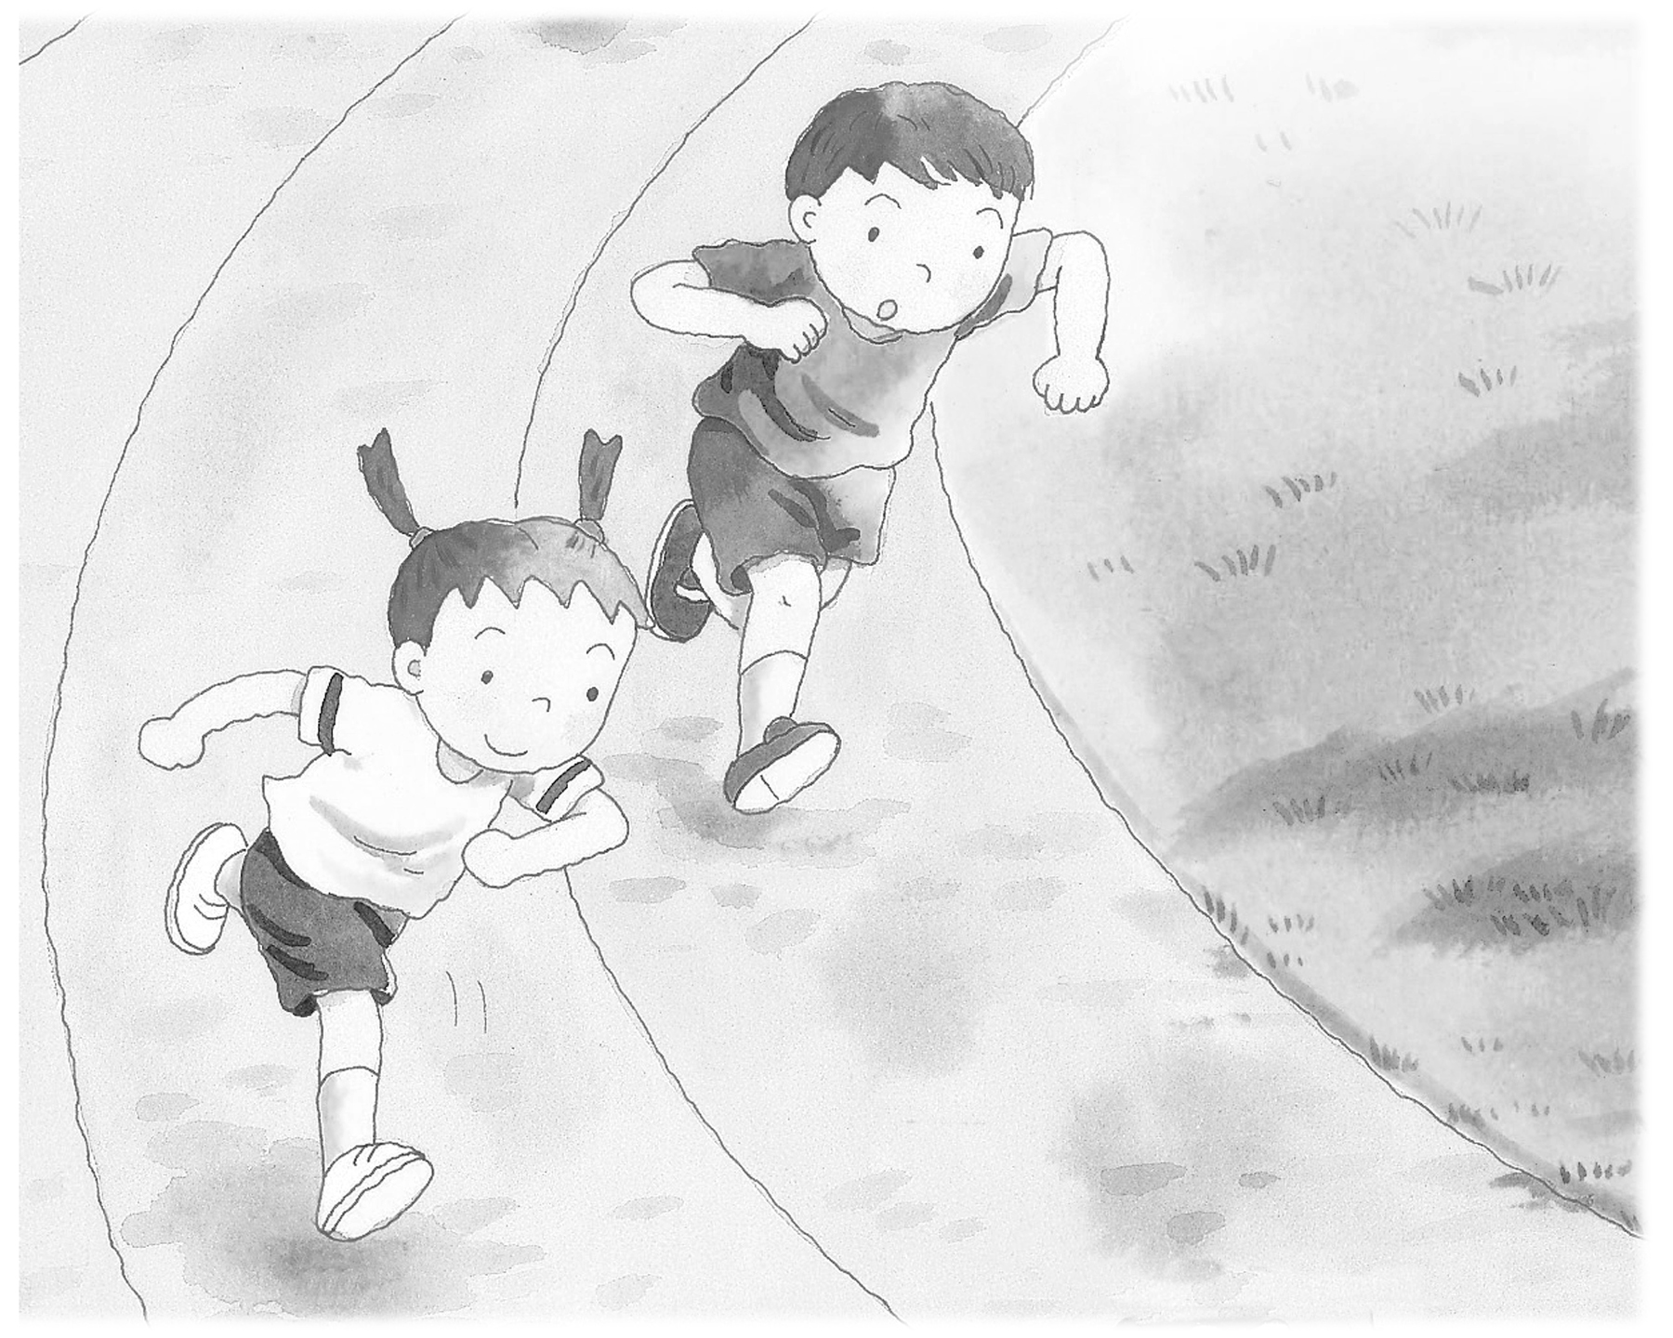
連連看：什麼情況要穿什麼服裝比較好？
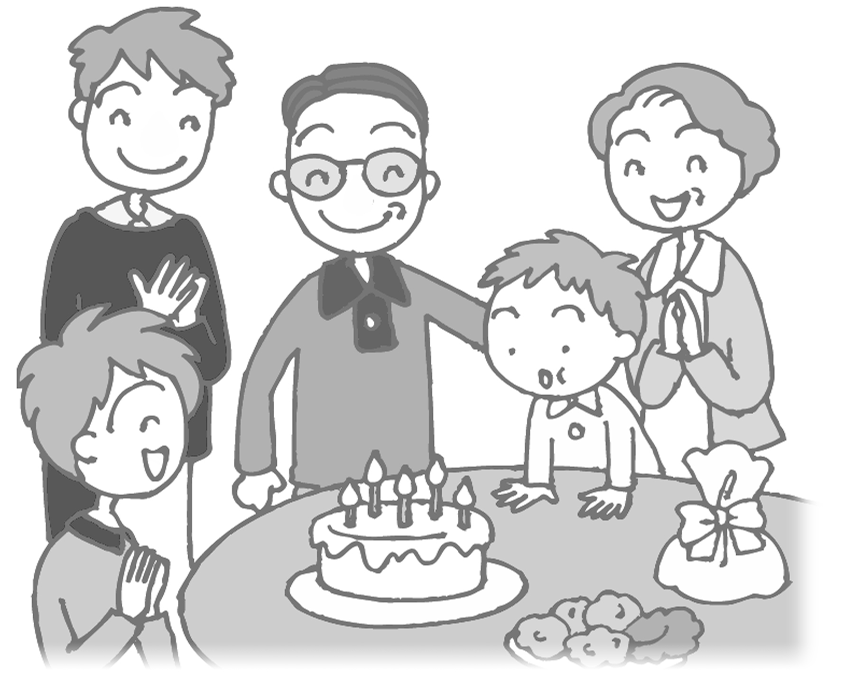
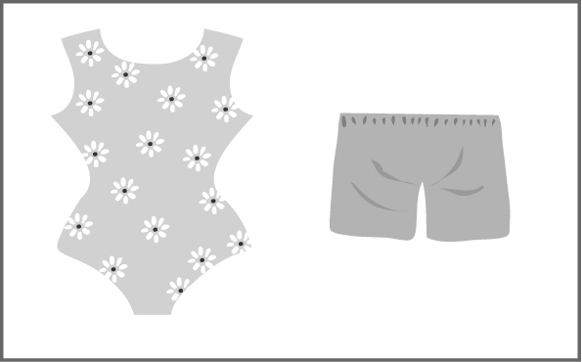
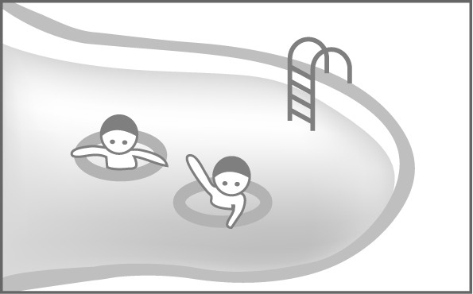
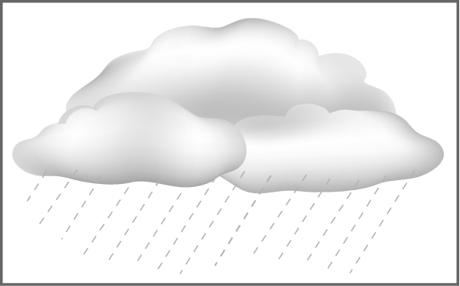
生日宴會
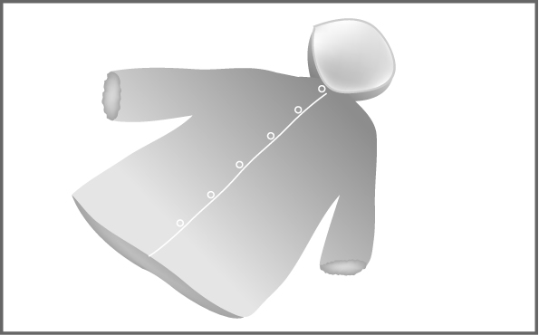
● ● ● ●

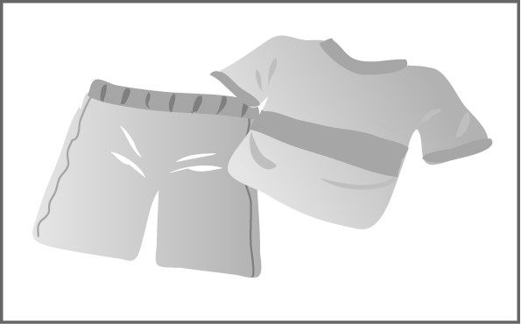
● ● ● ●

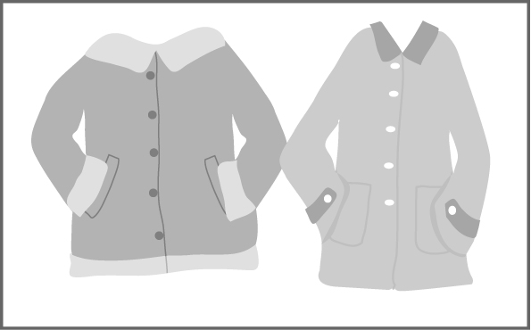

評 量 項 目 | 學生自評 | 家長複評 | 教師評量
1.我會和同學一起分享和討論。
2.我知道什麼情況該穿什麼服裝的事
3.我會尊重自己和別人的隱私處。

教學活動設計
 | 主題  名稱 | 性別教育 | 單元  名稱 | 小心大野狼 |  |  | 適用年級 |  | 1年級
 |  |  |  |  |  |  | 教學節數 |  | 2節
 | 分段能力指標
健康與體育領域
1-1-5 討論對於身體的感覺與態度，學習尊重身體的自主權與隱私權。
性別平等教育
2-1-1 保護自己的身體，避免受到性侵害。
2-1-2 尊重自己與別人的身體自主權。
2-1-3 適當表達自己的意見和感受，不受性別的限制。
人權教育
1-1-3 討論、分享生活中不公平、不合理、違反規則、健康受到傷害等經驗，並知道如何尋求救助的資訊與管道。
 | 教學目標
- 能認識怎樣的情境具有潛在侵害的危險。
- 能知道如何保護自己的身體，避免受到性侵害。
- 能尊重自己與別人的身體自主權。
- 能討論、分享生活中不合理、健康受到傷害等經驗。
- 能知道如何尋求救助的資訊與管道。
 | 統整相關領域
 | 健康與體育領域
教學活動 |  |  |  |  | 教學時間 | 指導要點 |  | 教學資源 |  | 評量  方式 | 六大議題
一、糖果屋裡的秘密  教師利用繪本或指偶，或自製投影片，講述糖果屋裡的秘密。  二、拒絕被收買  - 有些人會給我們一些禮物、錢、或食物，來收買我們（例如故事中的大野狼），要求我們做不對勁或不好的事。請同學回想故事內容，並說出哪些地方你認為不對勁？  - 我們要拒絕被收買，避免以後受到傷害，請同學討論在下面的情況，你會不會拒絕？如果會，你會如何拒絕呢？  - 叔叔給你一包糖，要你替他抓背？  - 爺爺給你一百元，他要看你洗澡？  - 教師歸納兒童意見，並補充說明。  三、潛在的侵害者  說明：我們都知道潛水艇，它在深深的海裡，外表上你看不到潛水艇，但它實際是在海裡航行。侵害者也是一樣，你看不出來他會性侵害孩子、傷害孩子。但實際上，他有性侵害孩子的想法，也會做  出傷害孩子的事。我們稱這種人叫「潛在侵害者」 |  |  |  |  | 10’  20’  20’ |  |  | 繪本、指偶或自製投影片。 |  | 上課參與度  1.口頭回答  2.上課參與度  1.口頭回答  2.上課參與度 | 性別平等教育  2-1-1 保護自己的身體，避免受到性侵害。  2-1-2 尊重自己與別人的身體自主權。  2-1-3 適當表達自己的意見和感受，不受性別的限制。
（三）請同學想想看自己是否有遇過這樣的人？他對你做了什麼事讓你發現不對勁？  四、誰該覺得羞恥  （一）說明：當不好的事情發生在我們身上時，我們會有不好的感覺，如被老師責備了，我們感覺心情不好。而當性侵害發生時，身體被侵犯時，不但心情不好，且會感到丟臉、羞恥，但受傷害的孩子是沒有錯的，做錯事的人是傷害他（她）的人，感到羞恥的應該是這些壞人。  （二）請同學找到應該感到羞恥的人。  （三）教師抽點幾位學生發表他們的看法，並歸納其要點。  （四）收回學習單，做檢討。 |  |  |  |  | 30’ | 提醒學生，如果一些不好的事發生時，應該告訴身邊信任的大人，如果不敢告訴他們，也可以告訴朋友，請朋友轉告大人。因為大人有能力幫助你，解決問題，讓不好的事停止。 |  | 學習單 |  | 經驗分享  1.口頭回答。  2.學習單 | 人權教育  1-1-3 討論、分享生活中不公平、不合理、違反規則、健康受到傷害等經驗，並知道如何尋求救助的資訊與管道。

學習單
班級 姓名 號碼
（一）誰該覺得羞恥？
情 況 | 該羞恥的人
有人逼你看他赤裸的身體
有人逼你摸他的身體
有人騙你閉上眼精，要送你禮物，結果他摸你的身體
有人愛說黃色笑話
有人常說三字經，罵女孩
有人常批評你的身材、諷刺你的長相
有人偷看你上廁所
有人在你洗澡時，找理由要進來
有人拿黃色書刊給你看

（二）請寫出在下面的情況，你會告訴誰？

同學用三字經罵我，我會告訴

高年級的同學扯我的裙子，我會告訴

我在學校被男同學強行壓住身體，我會告訴

